**Introduction :**

Ce TP a pour objectif de simuler une infrastructure réseau virtuelle, en utilisant VirtualBox pour configurer et gérer les machines virtuelles. L'objectif principal est de démontrer le rôle d’un serveur Ubuntu en tant que routeur et serveur DHCP, tout en intégrant deux machines clientes avec des systèmes d'exploitation différents. Cette configuration permettra de tester la connectivité réseau et la distribution dynamique d’adresses IP via le protocole DHCP.

L’approche basée sur VirtualBox offre une plateforme flexible pour expérimenter et apprendre sans nécessiter de matériel physique, tout en reproduisant un environnement réseau réel.

**Outils et configuration utilisés**

**Plateforme de virtualisation** :

**VirtualBox** : Utilisée pour créer et gérer les machines virtuelles nécessaires à l’infrastructure réseau.

**Machines virtuelles** :

**Serveur** :Système d'exploitation Ubuntu

**Rôles** :

**Routeur :** Pour gérer et transférer le trafic entre les réseaux.

**Serveur DHCP :** Pour attribuer dynamiquement des adresses IP aux clients connectés.

**cyber**:Système d'exploitation Kali Linux

**Rôle** : Machine cliente pour tester la connectivité et l’obtention d’une adresse IP via DHCP.

**Client 1** :Système d'exploitation Windows

**Rôle** : Deuxième machine cliente pour valider la configuration DHCP sur une plateforme différente.

1).Configurer Ubuntu comme un routeur:

**1.1. Configurer les interfaces réseau:**

Vous aurez besoin de deux interfaces réseau :

* Une interface pour la **connexion Internet** (p.ex., une connexion NAT ou une connexion pontée).
* Une interface pour le réseau interne (p.ex., en utilisant un réseau privé virtuel ou un adaptateur hôte).

**Configurer les interfaces réseau** dans VirtualBox :

* Sélectionnez la machine virtuelle Ubuntu dans VirtualBox, puis allez dans **"Configuration"** > **"Réseau"**.
* Dans **"Adaptateur 1"**, sélectionnez **NAT** ou **Réseau Ponté** pour la connexion Internet.

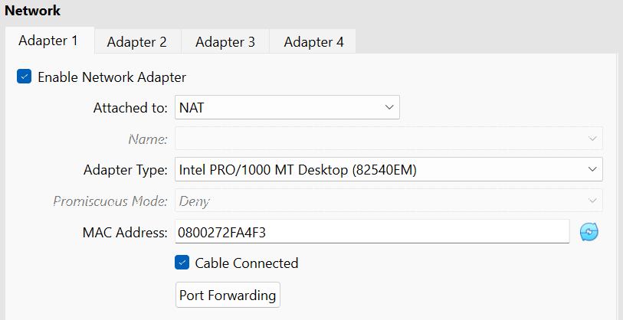

* Dans **"Adaptateur 2"**, sélectionnez **Réseau privé interne** ou **Réseau hôte** pour l'interface de votre réseau interne.

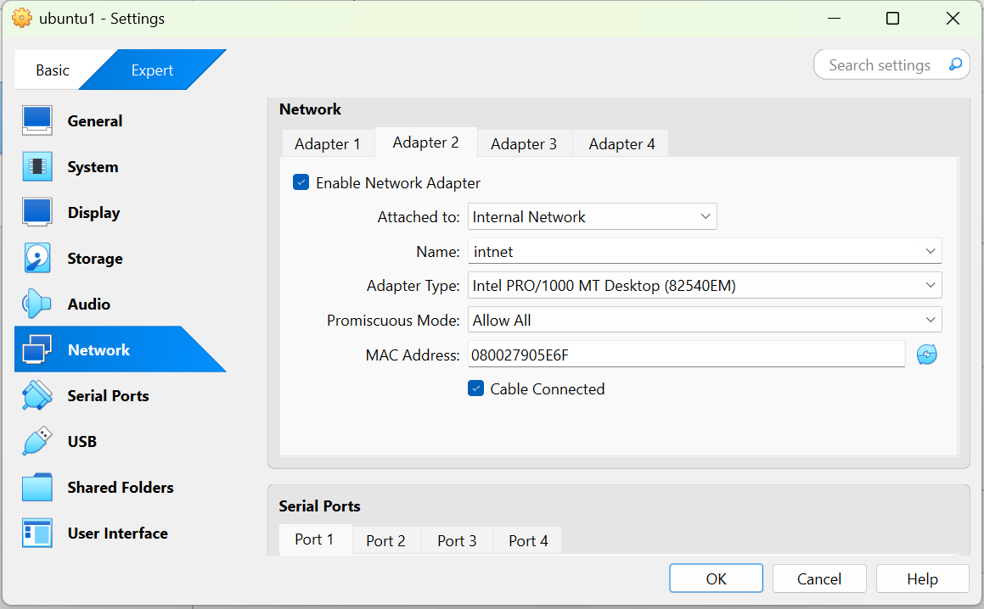

* **Vérifier les interfaces réseau** sur Ubuntu : Après l'installation, ouvrez un terminal et tapez :

**ip a or ifconfig sur invite de commande de ubuntu;**

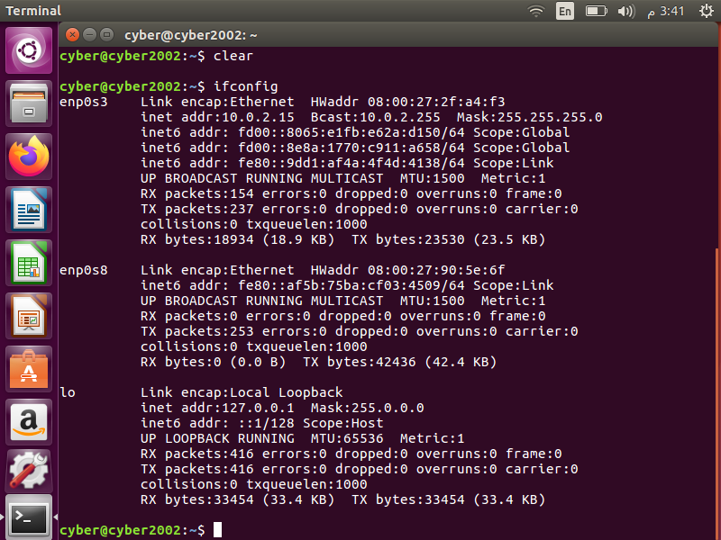

**Identifiez les deux interfaces réseau (par exemple enp0s3 pour l'Internet et enp0s8 pour le réseau interne).**

**1.2. Activer le routage:**

**Pour cela on doit Ouvrez le terminal et activez le routage IP en modifiant le fichier /etc/sysctl.conf :**

**sudo nano /etc/sysctl.conf**

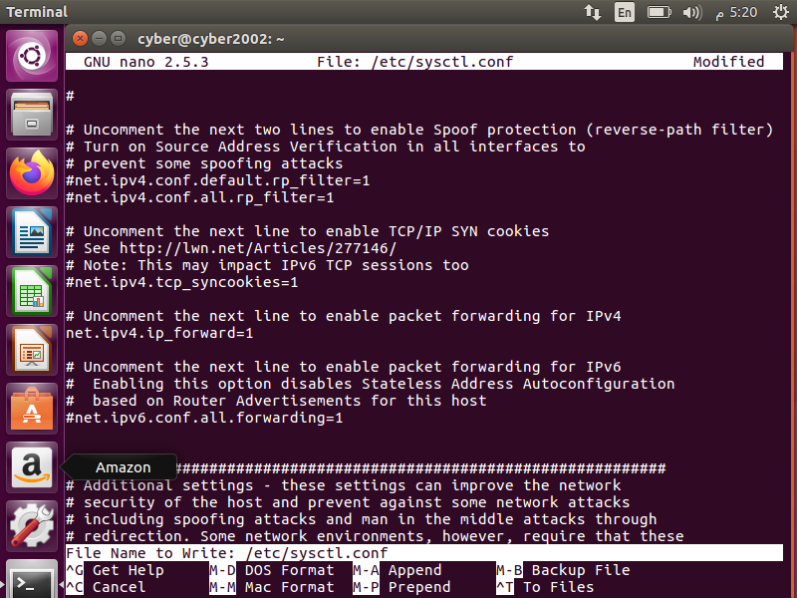

* Cherchez et décommentez la ligne suivante pour activer le routage IPv4 :

**net.ipv4.ip_forward=1**

* **Appliquez la configuration en utilisant la commande suivante sur la termninal :**

**sudo sysctl -p**

**1.3. Configurer le NAT (Network Address Translation):**

**Pour permettre aux machines de votre réseau interne d'accéder à Internet via la machine virtuelle Ubuntu, vous devez configurer le NAT :**

**sudo iptables -t nat -A POSTROUTING -o enp0s3 -j MASQUERADE**

**J’ai utilizer enp0s3 pour internet.**

**Sauvegardez les règles iptables pour qu'elles persistent après un redémarrage : Installez iptables-persistent :**

**sudo apt install iptables-persistent;**

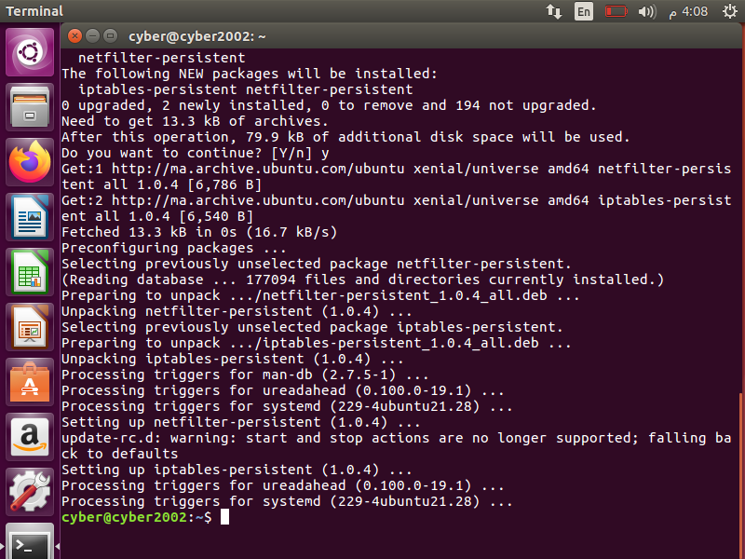

**2. Configurer le serveur DHCP sur ubuntu:**

* **Premierement j’ai Installez le package isc-dhcp-server sur ubuntu :**

**sudo apt install isc-dhcp-server** 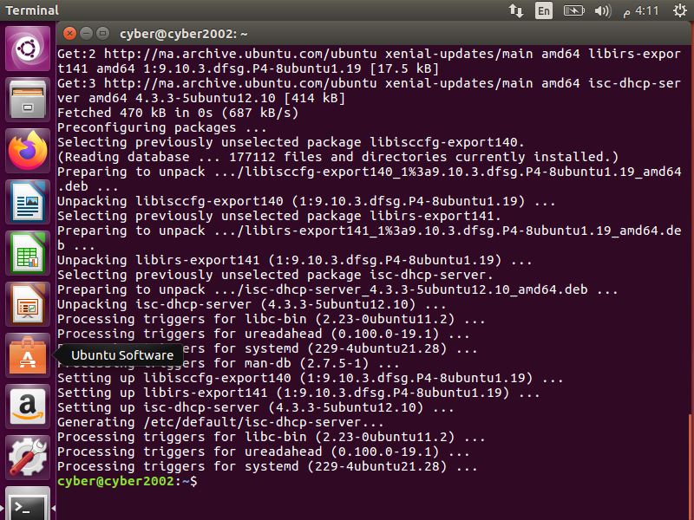

* **Modifiez le fichier de configuration DHCP pour définir l'interface réseau interne :**

**sudo nano /etc/default/isc-dhcp-server**

* **Changez la ligne suivante pour l'interface de votre réseau interne (par exemple enp0s8) :**

**INTERFACESv4="enp0s8"**

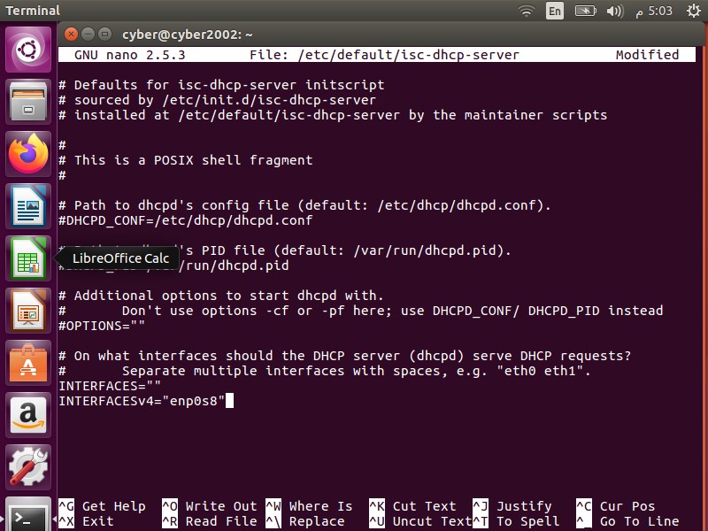

* **Configurez le serveur DHCP en modifiant /etc/dhcp/dhcpd.conf pour définir la plage d'adresses IP :**

**sudo nano /etc/dhcp/dhcpd.conf**

* **puis ouvrir ce fichier et tapez cette configuration:**

**subnet 192.168.10.0 netmask 255.255.255.0 {**

**range 192.168.10.20 192.168.10.254;**

**option domain-name "ntic.ma";**

**option domain-name-servers 192.168.10.254, 8.8.8.8;**

**option routers 192.168.10.1;**

**default-lease-time 14400; # 4 heures**

**max-lease-time 28800; # 8 heures**

**}**

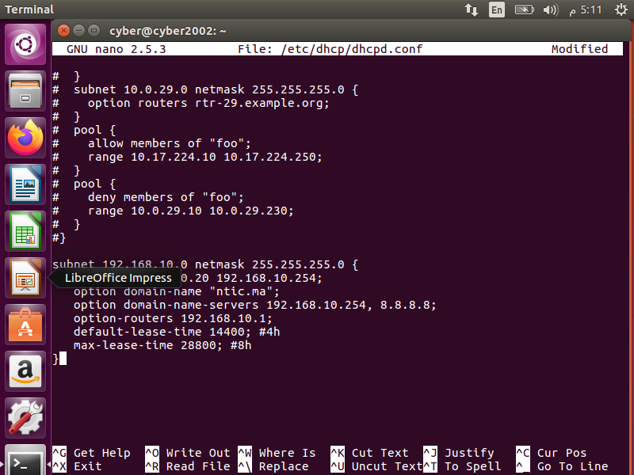

* **Réserver une adresse IP spécifique : Pour réserver l'adresse 192.168.10.40 à un client particulier, ajoutez :**

**(NO INSTALL MAINTENANT MACHINE CLIENT);**

**host PC1 {**

**hardware ethernet XX:XX:XX:XX:XX:XX; # Remplacez par l'adresse MAC de PC1**

**fixed-address 192.168.10.30;**

**}**

* **Tester la configuration : Avant de démarrer le service, vérifiez la validité de la configuration :**

**sudo dhcpd -t**

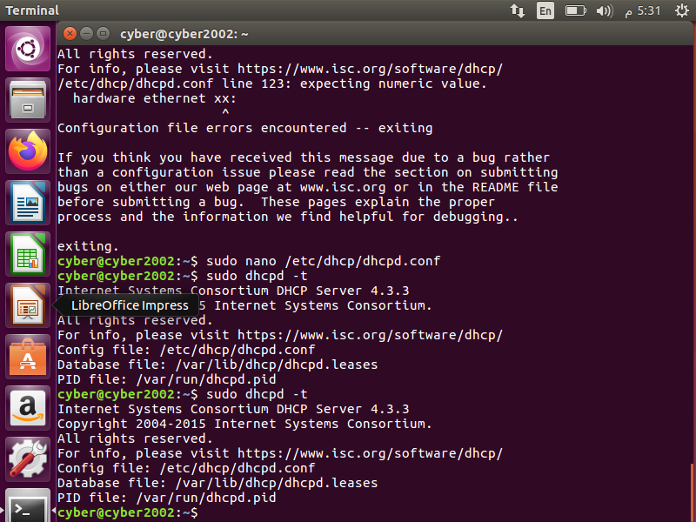

* **Démarrer et activer le service DHCP :**

**sudo systemctl start isc-dhcp-server or (restart, reload )**

**sudo systemctl enable isc-dhcp-server**

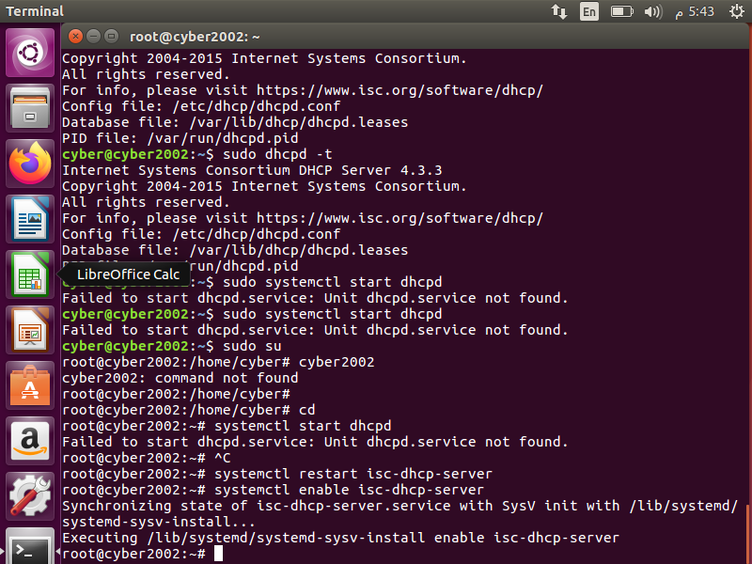

**sudo systemctl status isc-dhcp-server**

* **Maintenant j’ai Configurer l’interface de serveur dhcp statique:(@IP, masque, gateway).**

**j’ai aller au fichier: /etc/network/interfaces**

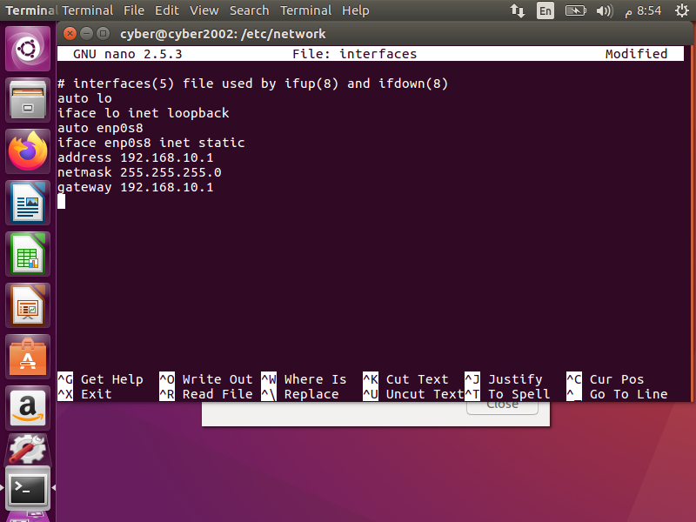

* **J’ai tapez cette commandes pour veirfier si bien prend ces configurations statiquement:**

**Ip add ou ifconfig**

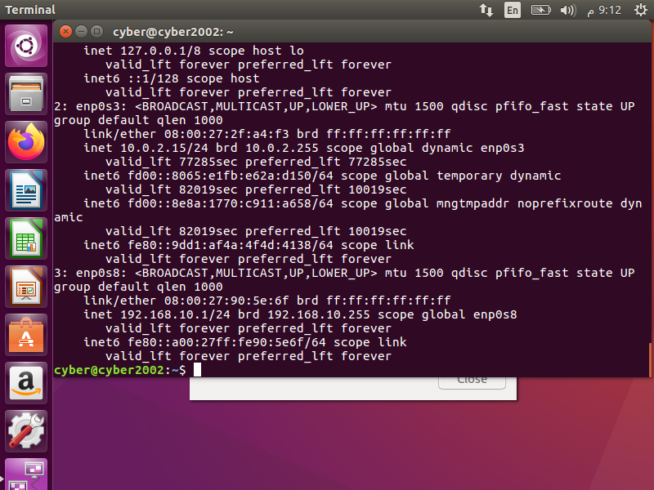

**3)cree machine client(cyber, on sys kali):**

Maintenant, je crée une machine virtuelle Kali avec name cyber et modifie la configuration réseau pour qu'elle soit sur le même réseau que le serveur Ubuntu (réseau interne : intnet).

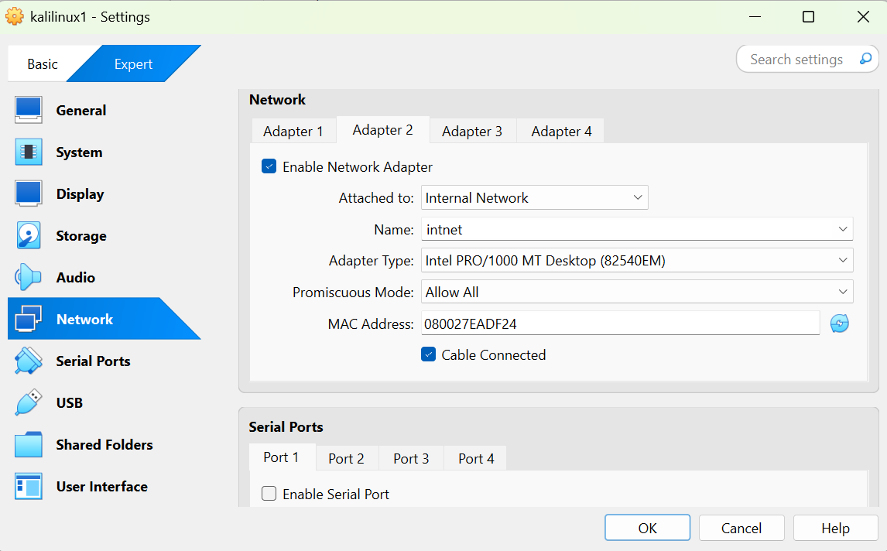

* **modifier la configurations networking de kali :**

Dans le fichier /etc/network/interfaces;

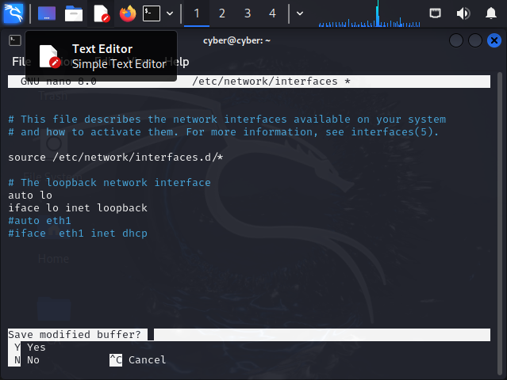

* Redemarer cette configurations avec commande :

sudo systemctl restart networking

Afficher la configuration ip avec la commande ip ad:

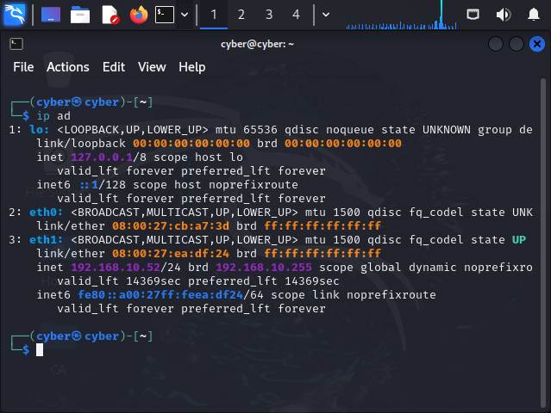

Je sais que la machine prend @ip a partir de serveur dhcp:192.168.10.52/24

* **J’ai lancer ping de kali to serveur ubuntu:ping 192.168.10.1**

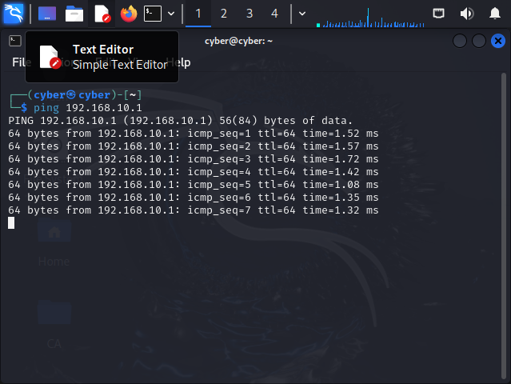

* **J’ai lancer ping de serveur ubuntu to kali :ping 192.168.10.52**

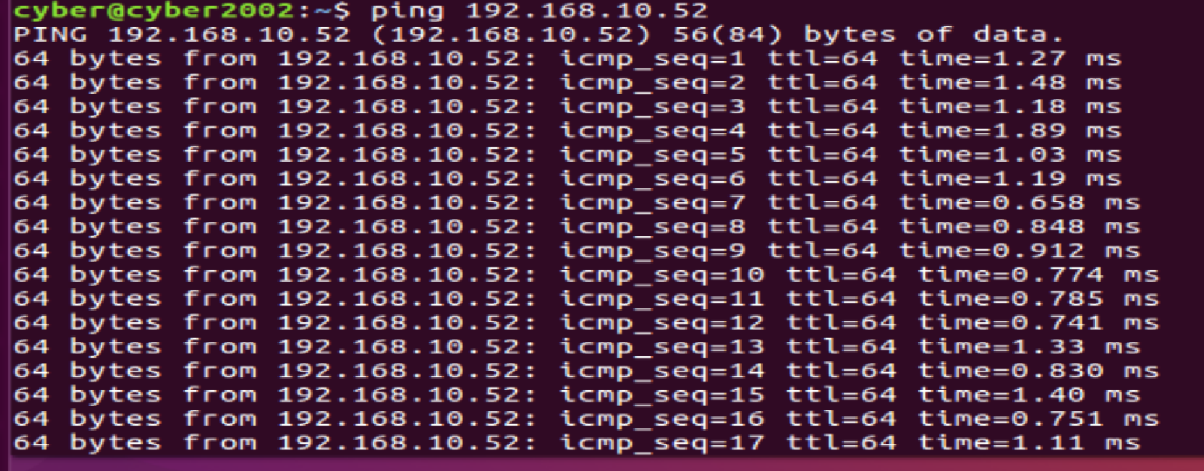

* **Lancer cette commande sur server dhcp ubuntu pour voir les baux: sudo cat /var/lib/dhcp/dhcpd.leases**

**Pour:** **Consulter les baux actifs**

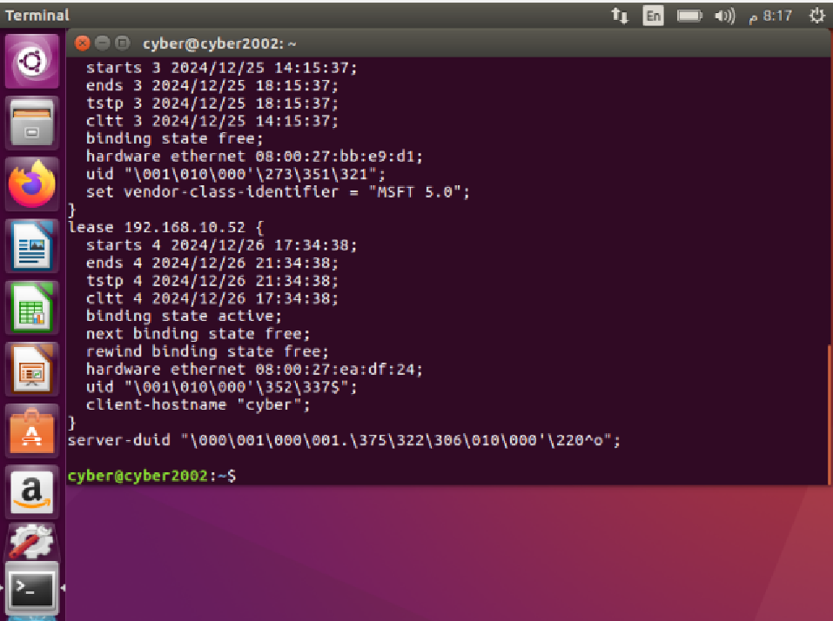 **cyber prend @ip 192.168.10.52/24**

**Maintenant j’ai réserver l’adresse IP 192.168.10.40 à la machine client cyber(kali):**

* **J’ai aller vers le fichier /etc/dhcp/dhcpd.conf sur server ubuntu ajouter cela:**

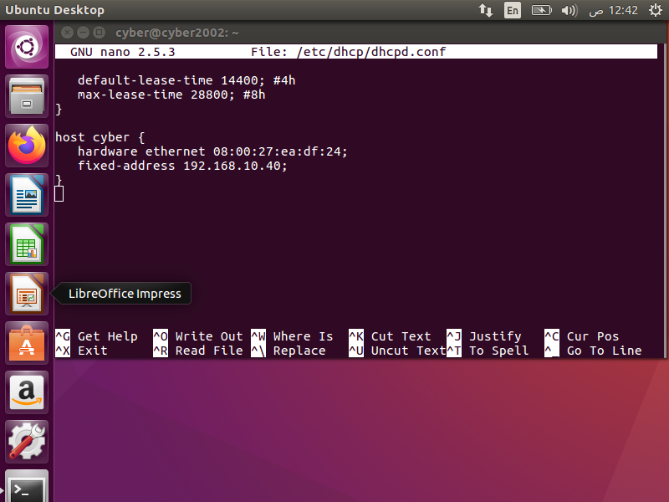

**Apres cela , je redemarer le serveur dhcp;**

**J’ai aussi redemarer les interfaces netwkong de la amchine contienne sys kali(cyber);**

**Lancer cette commande au niveau de cyber:ip add**

**Pour voir est-elle prends @IP : 192.168.10.40/24**

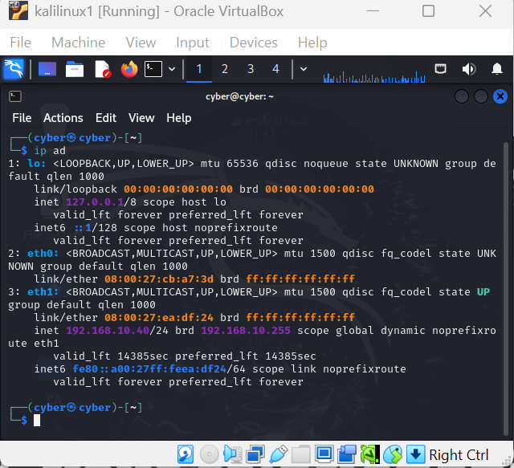

**Interface eth1 prend @ip 192.168.10.40/24**

* **Le routage**

**ip route sur server ubuntu:**

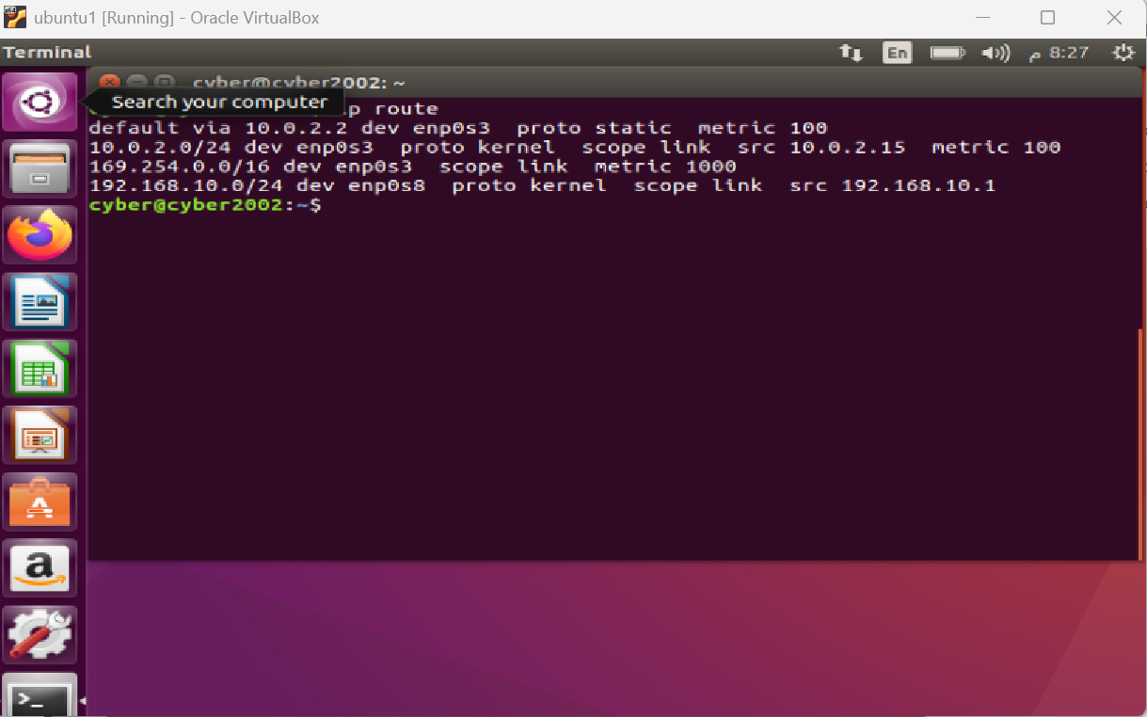

**Ip route sur client cyber:**

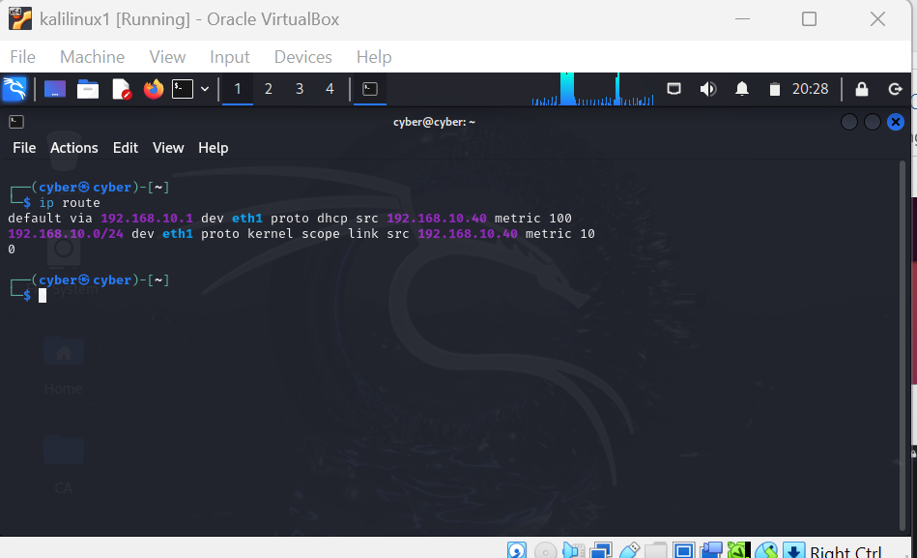

**J’ai lancer cette commande :** **cat /etc/resolv.conf sur la machine cyber**

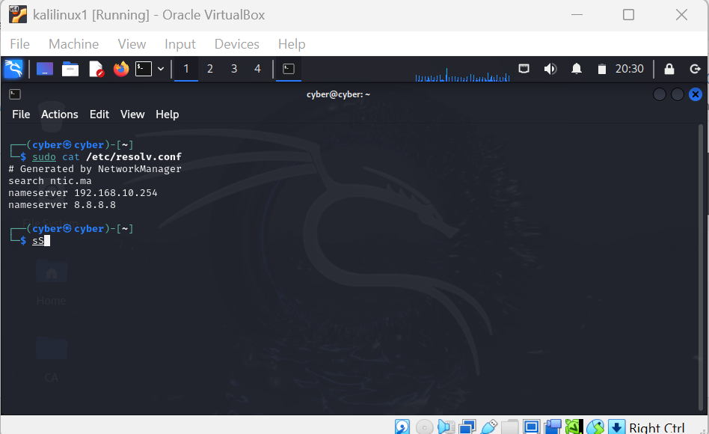

**4)Cree machine client(windows):**

Maintenant, je crée une machine virtuelle windows avec name client1 et modifie la configuration réseau pour qu'elle soit sur le même réseau que le serveur Ubuntu (réseau interne : intnet).

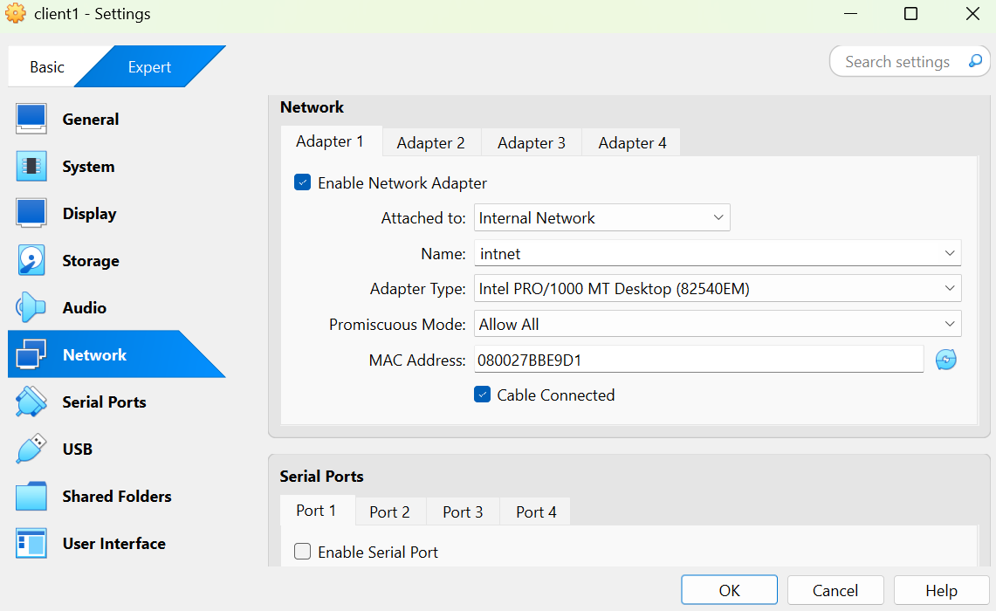

* Modifier la configurations networking windows de statique a dynamique:

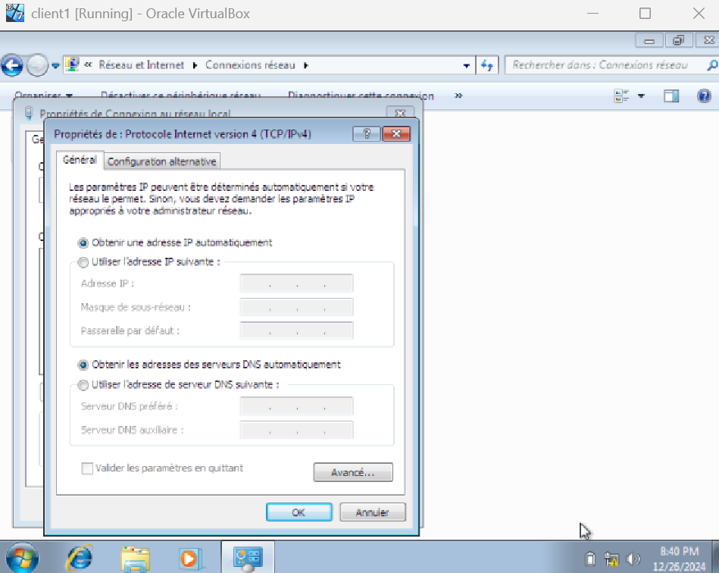

**Dans l’invite de commande cmd je leancer cette commande ipconfig, pout sais @ip de machine client1, et sont @ip de dhcp;**

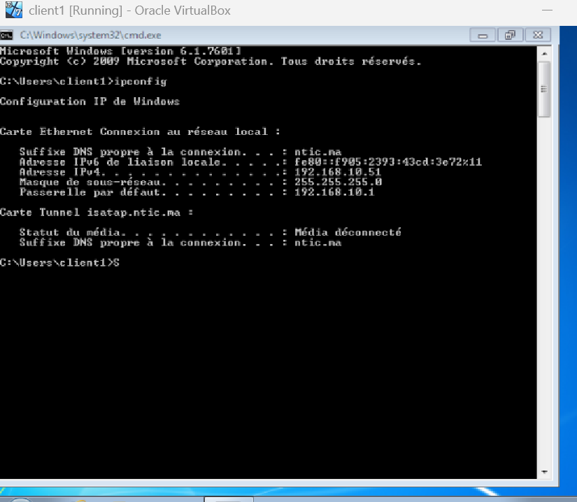

**Prend @ip 192.168.10.51/24 meme plage et @ip de router et dhcp est 192.168.10.1**

* **J’ai lancer une ping de machine client1 vers machine cyber et er serveur(router et dhcp);**

**Vers serveur : work;**

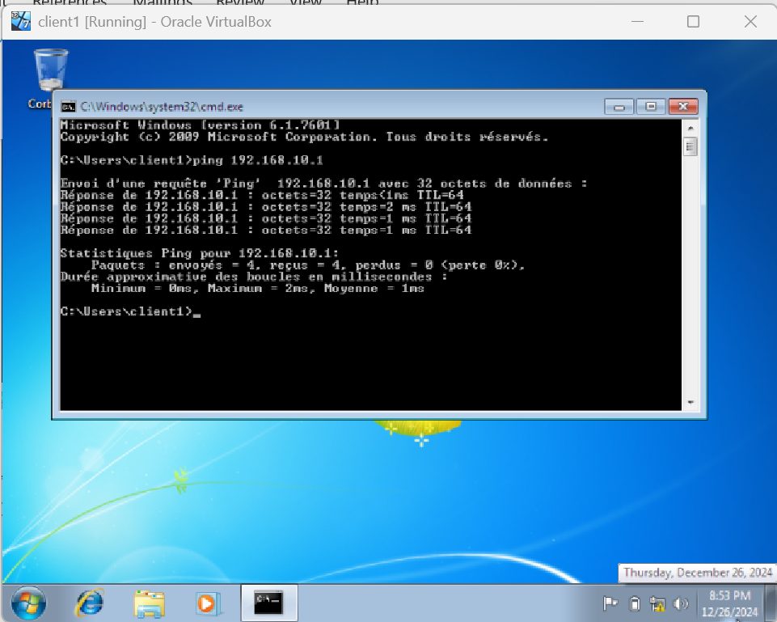

**Vers machine cyber: work;**

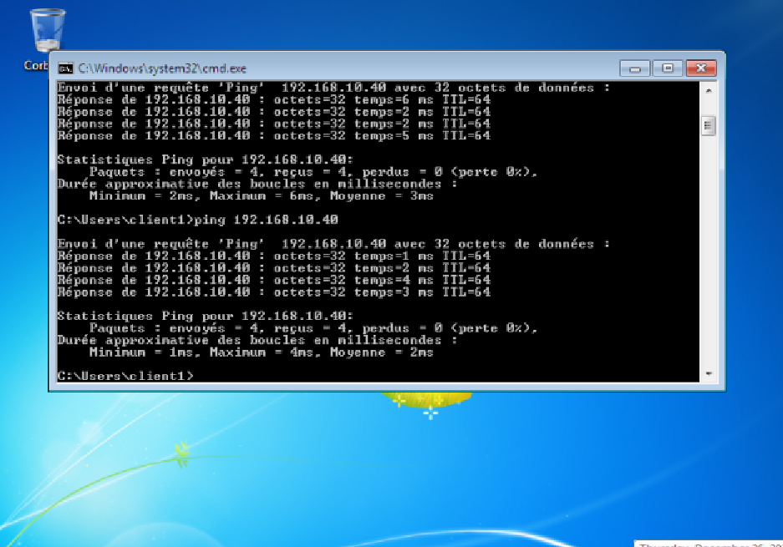

**Ping de cyber vers machine client1:work;**

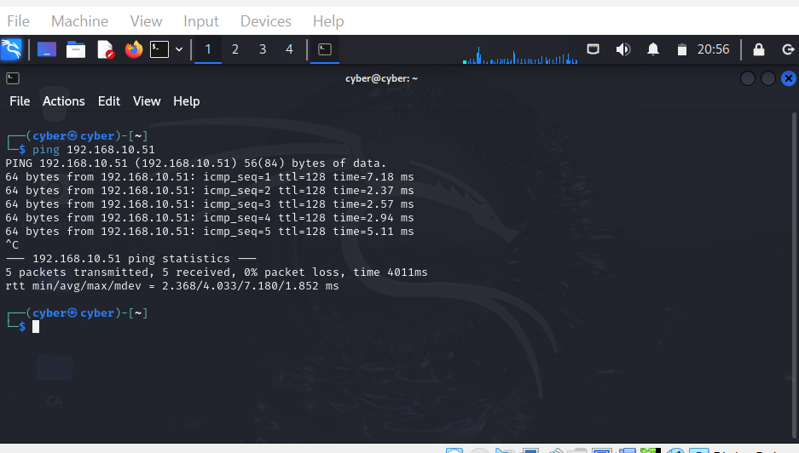

**Ping de serveur vers machine client1:work;**

